# 使用说明

1. 本仿真采用multisim12.0.1版本制作

下载网址：

链接: http://pan.baidu.com/s/1pKduvEj 密码: 2t27

1. 使用时点击绿色箭头F5运行即可

运行时 8个led灯以约4hz周期按照1-5个花型显示一遍 然后复位

而后再次按照约2hz周期显示1-5个花型

1. 如果出现仿真出现错误 不收敛xxx等问题 点击自动解决即可
2. 由于周期时间较长 如果仿真速度较慢 可以进行调节 如下图：

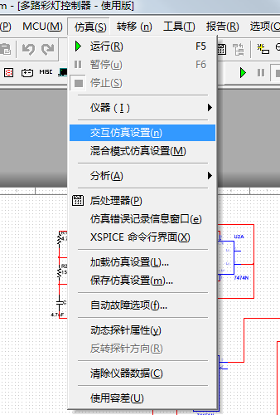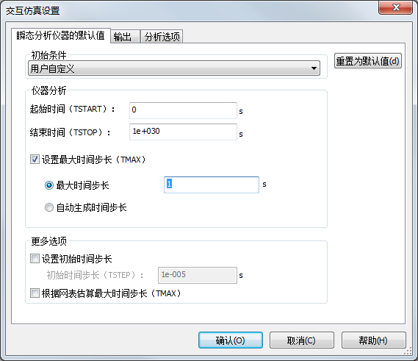

调节最大时间步长到0.1s-1s左右即可

1. 中央开关即空格键可用于清零复位
2. 报告和原理说明详见主要参考文献 以及次要参考文献。

以下为本设计中的一些改动公式、参数等

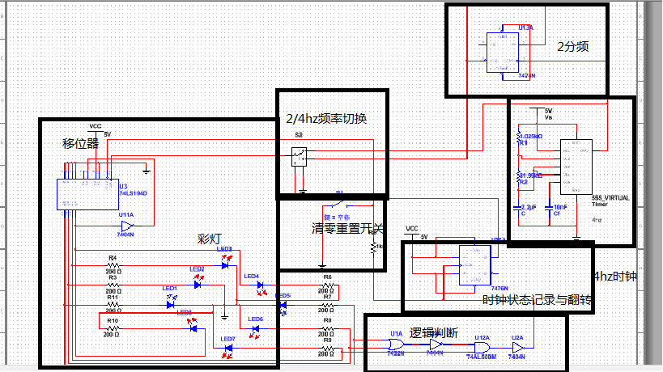

# 花型

|  |  |
| --- | --- |
| CP脉冲 | 花 型 |
|  | 1234/abcd |
| 开始 | 0000 |
| 1 | 1000 |
| 2 | 1100 |
| 3 | 1110 |
| 4 | 1111 |
| 5 | 0111 |

led灯编号见下图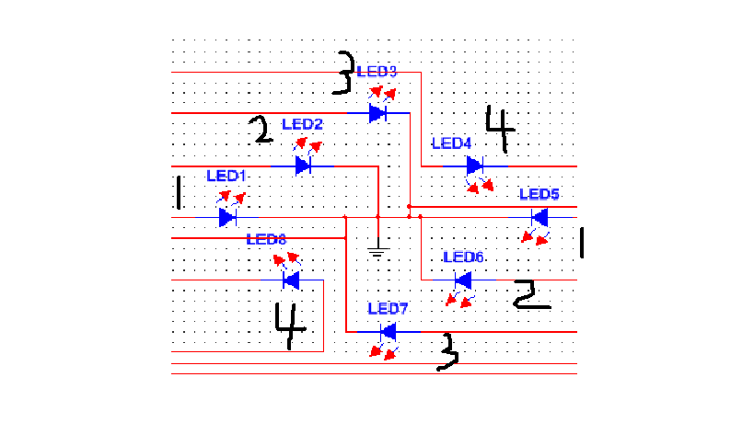

|  |  |  |  |  |
| --- | --- | --- | --- | --- |
|  | 低位片 | | | |
| 花型 | SL | SR | S1 | S0 |
|  |  |  |  |  |
| 1 | X | ^d | 0 | 1 |

# 复位

5个花型为一组 第六个花型时移位器为0011

L=^(^(a+b)*c) 对应于门电路

此时复位移位器 并翻转jk触发器

jk触发器翻转 使得时钟切换

# 时钟

振荡周期： T=0.7（R1+2R2）C

快慢信号分别约为4hz和2hz

该设计采用multisim自动生成设计 实际测量有所偏差

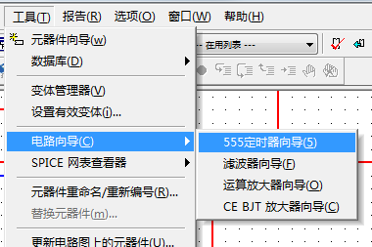

# 差别说明：

1. led灯修改为红色
2. led布局以及方向调整
3. 整体布局调整
4. 花型修改
5. 逻辑门判断不同
6. 时钟切换方式不同（继电器-选通芯片）
7. 时钟参数不同
8. 花型控制电路化简